Приложение
к распоряжению
администрации
города Красноярска
от ____________ № _________

СВЕДЕНИЯ
о границах публичного сервитута

Местоположение границ  публичного сервитута | Красноярский край, г. Красноярск, Советский район
Система координат | МСК-167 (зона 4)
Метод определения координат | аналитический метод
Площадь земельного участка | 213 кв. м
Средняя квадратическая погрешность положения характерной точки (Mt), м | 0,1
Обозначение характерных  точек границ | Координаты, м
Обозначение характерных  точек границ | Х | Y

1 | 2 | 3
1 | 637353.83 | 102123.14
2 | 637352.37 | 102120.40
3 | 637348.21 | 102124.35
4 | 637346.25 | 102121.95
5 | 637344.12 | 102123.69
6 | 637344.42 | 102126.10
7 | 637343.38 | 102128.20
8 | 637341.63 | 102129.89
9 | 637346.78 | 102134.90
10 | 637348.51 | 102133.21
11 | 637348.94 | 102133.68
12 | 637350.29 | 102133.81
1 | 637353.83 | 102123.14
13 | 637336.43 | 102093.98
14 | 637340.44 | 102098.54
15 | 637345.68 | 102100.23
16 | 637346.29 | 102100.91
17 | 637354.82 | 102114.47
18 | 637353.11 | 102117.05
19 | 637334.32 | 102096.53
13 | 637336.43 | 102093.98
Система координат: МСК 167

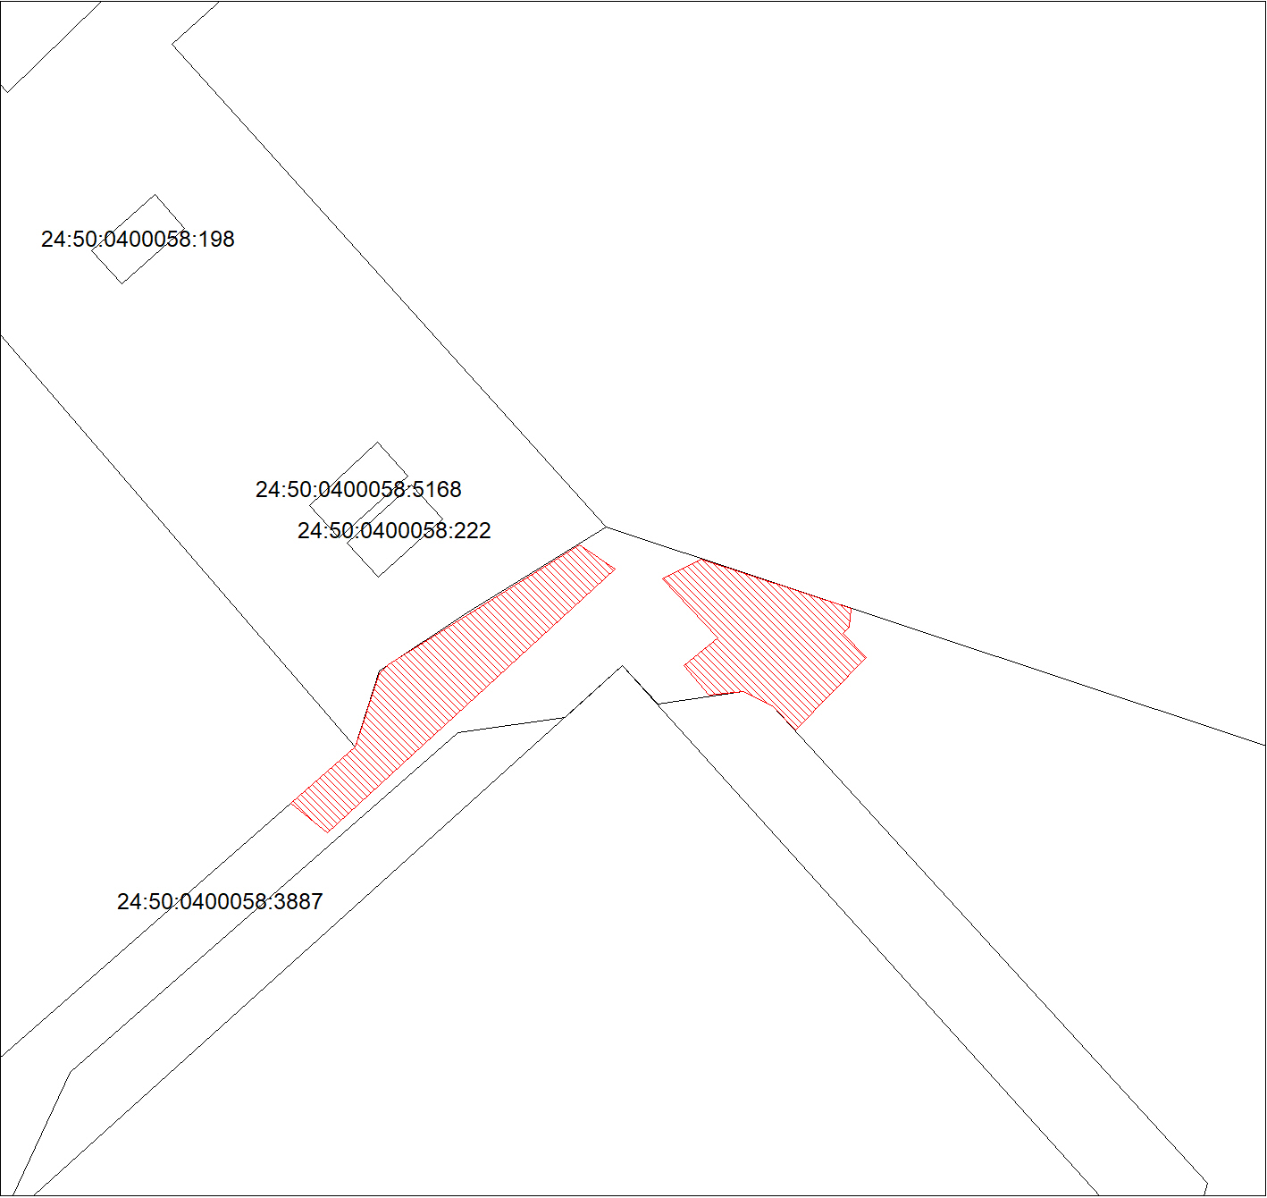
Масштаб 1:500
Условные обозначения:
 | – зона действия публичного сервитута;
 | – земельный участок, в отношении которого планируется установление публичного сервитута;
:3887 | – надписи кадастрового номера земельного участка.

